Hôm nay ngày mùng 5 tháng 9 cùng với không khí hân hoan của cả nước chào mừng năm học mới 2024-2025. Trường Tiểu học Nguyễn Chí Thanh đã diễn ra trong không khí trang trọng, vui tươi và đầy ý nghĩa khai giảng năm học 2024-2025. Đây không chỉ là thời khắc mở đầu cho một hành trình mới của thầy và trò, mà còn là dịp để chúng ta cùng nhau nhìn lại những thành tựu đã đạt được và phấn đấu cho những mục tiêu cao hơn trong năm học tới.

Buổi lễ năm nay vinh dự được đón tiếp sự hiện diện của các lãnh đạo các cấp đại diện Đảng ủy, Ủy ban Nhân dân xã, các bậc phụ huynh, cùng toàn thể thầy cô giáo và học sinh của trường. Sự có mặt của các đại biểu chính là nguồn động viên lớn lao đối với nhà trường, giúp thầy và trò thêm quyết tâm và động lực để bắt đầu một năm học mới thành công.

Năm học 2024-2025 Nhà trường có 140 em học sinh bước vào lớp 1 với những ánh mắt rạng ngời, mang theo trong mình những ước mơ và hy vọng. Những gương mặt hồn nhiên của các thành viên mới đến với đại gia đình Nguyễn Chí Thanh, thể hiện sự ngỡ ngàng nhưng cũng đầy háo hức khi bắt đầu hành trình mới được các cô chủ nhiệm nối tiếp nhau bước vào sân trường hòa chung cùng các lớp đàn anh đàn chị rất hồn nhiên và háo hức.

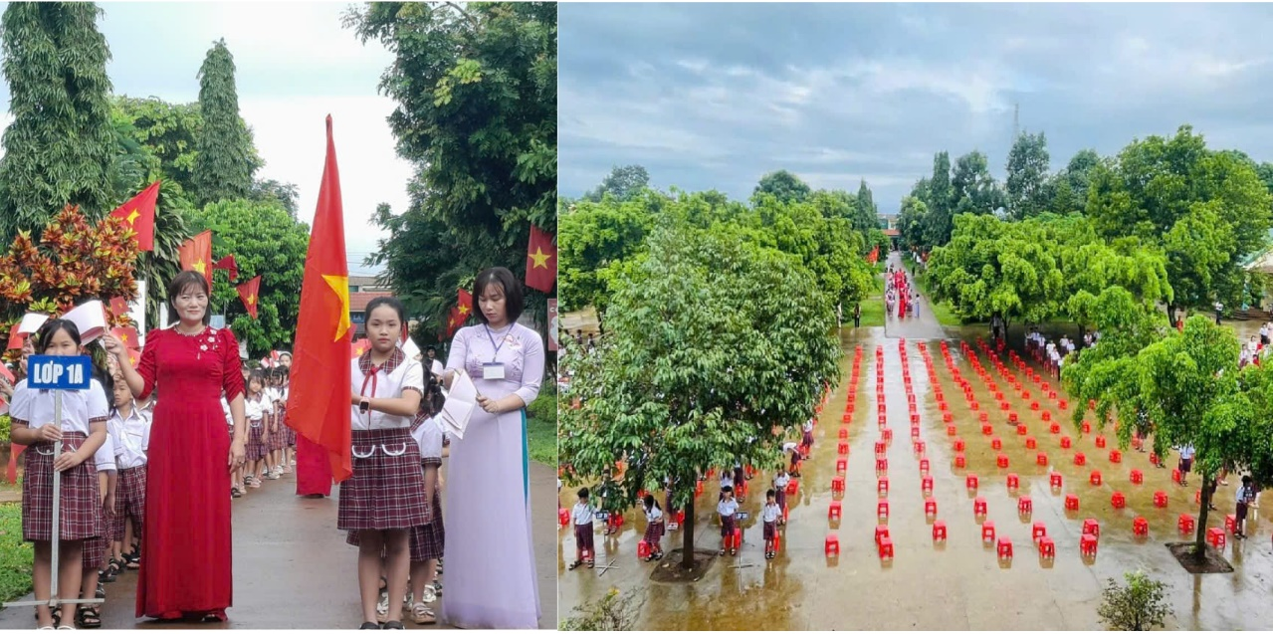

Không khí buổi lễ khai giảng thật tưng bừng và đúng nghĩa là “ Ngày Hội toàn Dân đưa trẻ đến trường” bởi những tiết mục múa hát của các em học sinh được cô Nương tập luyện cho học sinh chuẩn bị công phu, trình diễn hết sức sôi động và hồn nhiên. Các em học sinh lớp 1, tuy còn bỡ ngỡ nhưng cũng tham gia biểu diễn với ánh mắt sáng ngời niềm vui. Các tiết mục không chỉ thể hiện sự tài năng mà còn là tinh thần đoàn kết, niềm vui háo hức của các em khi được quay trở lại mái trường thân yêu, sẵn sàng cho một năm học mới đầy hứa hẹn.

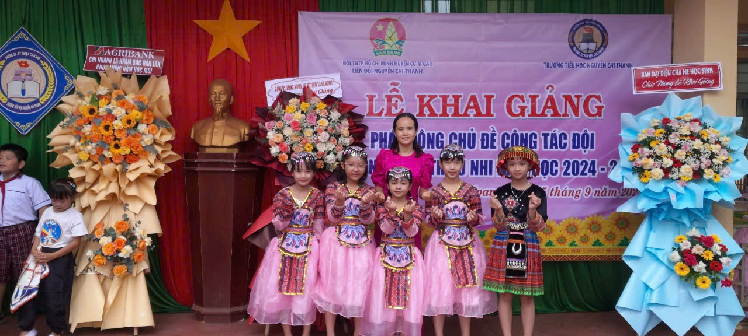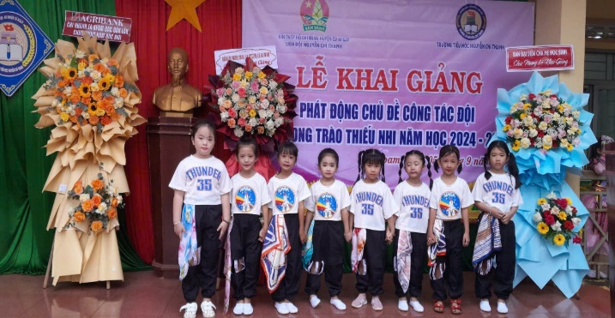

Phần tiếp theo của buổi lễ là khoảnh khắc thiêng liêng khi được Bác Nguyễn Công Định đọc thư của Chủ tịch nước gửi đến quý thầy cô giáo và học sinh trên cả nước nhân ngày khai trường. Những lời trong thư chứa đựng sự quan tâm sâu sắc của Đảng và Nhà nước dành cho sự nghiệp giáo dục, cùng với lời nhắn nhủ, khuyến khích các em học sinh tiếp tục nỗ lực, chăm chỉ học tập, rèn luyện để trở thành những công dân có ích cho đất nước.

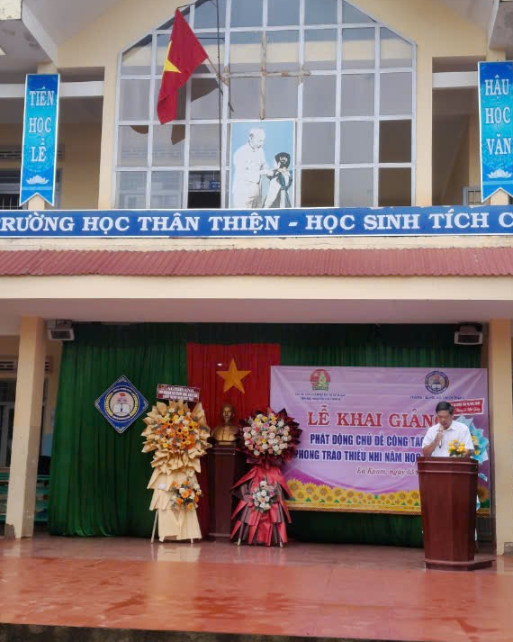

Khi những dòng thư được bác Đinh đọc với giọng trầm ấm vừa dứt thì cũng là lúc cô Bành Thị Thuận Hiệu trưởng nhà trường bước lên bục đọc diễn văn khai mạc với một tín hiệu đầy hứa hẹn cho một năm học mới. Và cô đã đánh hồi trống đầu tiên. Tiếng trống không chỉ là lời mời gọi các em học sinh bước vào hành trình học tập mới, mà còn mang theo tinh thần quyết tâm, ý chí phấn đấu. Mỗi nhịp trống dường như khơi dậy trong lòng mỗi học sinh một niềm háo hức và lòng quyết tâm để đạt được những mục tiêu mới, không chỉ trong học tập mà còn trong cuộc sống.

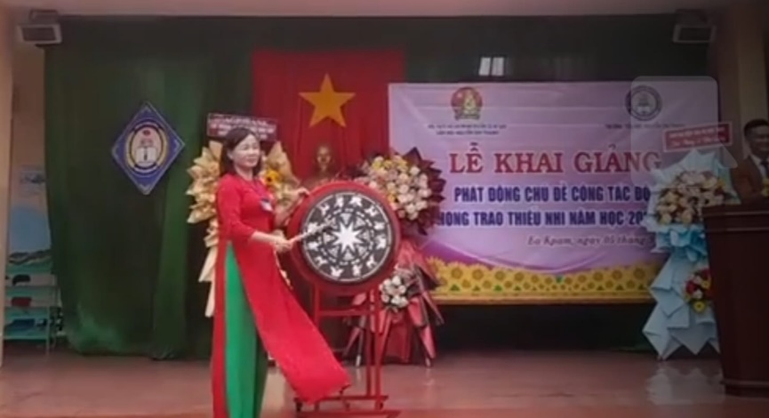

Ngày khai giảng tại Trường Tiểu học Nguyễn Chí Thanh đã diễn ra thành công, trọn vẹn và đầy cảm xúc. Đây là ngày mở ra những cơ hội mới, những niềm hy vọng mới cho thầy trò nhà trường. Với sự đồng hành và ủng hộ của các đại biểu, các thầy cô giáo và phụ huynh, chúng ta tin tưởng rằng năm học 2024-2025 sẽ là một năm học thành công rực rỡ, tiếp tục phát huy truyền thống của nhà trường và xứng đáng với tên tuổi anh hùng Nguyễn Chí Thanh mà ngôi trường vinh dự mang tên.

